第11讲 叠加定理
  - 第622至671题 完整章 新增答案解析
唐哥强化必刷3000题｜江苏专转本电子信息大类—全程直播精讲｜平台ID：讲电子的唐哥
抛弃幻想，面对现实，脚踏实地，努力刷题。
完整保留50个原编号，其中第641条为原有陈述，其余49题保留原填答位置和全部原图。第670、671题原有(a)(b)(c)三幅图按原标号分别排版。
红色内容为新增答案解析；原题及原有分解图均为黑色。
目录
一、填空题 2
二、判断题 5
三、计算题 8
校注 原稿表述与图示 28

一、填空题
622. 叠加定理适用于_____电路中的电压和电流计算。
【新增答案】线性。
各分响应必须采用同一参考方向。对含储能的线性电路，还要一致处理初始条件，不能在每个分问题中重复计入同一初始能量的响应。
623. 叠加定理适用于________电路的分析。
【新增答案】线性。
要求所分析的电路模型满足线性关系；非线性元件的小信号线性化结果只在相应工作点附近近似成立。
624. 叠加定理指出：多个电源共同作用时，任一支路的响应等于各电源________作用时响应的代数和。
【新增答案】单独。
每次令一个独立源作用，其余独立源置零，受控源及其控制关系保留，再合成同一支路的电压或电流。
625. 在应用叠加定理时，电路必须是________的，即由线性元件构成。
【新增答案】线性。
线性模型满足齐次性和可加性，才能把各独立激励的响应相加。
626. 叠加定理只能用于计算电压和________，不能直接用于计算功率。
【新增答案】电流。
电压、电流对独立激励可线性叠加；功率通常是二次量，应在求得总电压或总电流后另算。
627. 线性电路是指满足________性和________性的电路。
【新增答案】齐次；可加。
激励扩大某倍数时响应同比扩大，两个激励之和引起的响应等于各自响应之和。
628. 叠加定理的理论基础是线性方程的________原理。
【新增答案】叠加。
线性方程中各独立激励项可分别求解，再将解按相同未知量和参考方向相加。
629. 当某一独立电源单独作用时，其余电压源应________处理（视为短路）。
【新增答案】置零（令电压为零）。
这里的“其余电压源”须限于独立电压源。理想独立电压源的电压置零相当于短路，其串联内阻仍保留；受控电压源不按此规则关闭。
630. 其余电流源应________处理（视为开路）。
【新增答案】置零（令电流为零）。
这里也只指其余独立电流源。理想独立电流源电流为零相当于开路，并联内阻仍保留。
631. 若电压源有内阻，则在短接其电动势时，________应保留在电路中。
【新增答案】内阻。
置零的是理想电动势，串联内阻作为原有元件继续参与该分电路。
632. 若电流源有内阻，则在开路其电流时，________仍保留在原位置。
【新增答案】并联内阻。
开路的是理想电流源支路，并联内阻不是被关闭的源，仍按原连接保留。
633. 受控源在叠加过程中________（能/不能）像独立源一样被“关闭”。
【新增答案】不能。
受控源值由电路中的控制量决定，各次分响应的控制量也随之改变，必须连同控制关系一起求解。
634. 每个电源单独作用时，电路的拓扑结构和元件参数________。
【新增答案】若按原支路模型理解，填“保持不变”；画成开路、短路后的简化图，拓扑外观可能改变。
不得改变其余元件参数或任意重接支路。将独立电压源设为零、独立电流源设为零并简化后，节点可合并、某些支路可移除，故原题“拓扑结构不变”需要说明采用哪一层表示。
635. 各电源单独作用产生的响应（电压或电流）需进行________叠加。
【新增答案】代数。
同一参考方向下保留各分量的正负号后相加；交流量还要注意频率与表示方法。
636. 叠加时必须注意各响应的________方向是否与原参考方向一致。
【新增答案】参考。
若某分问题采用了相反参考方向，先把结果转换到最终统一的参考方向，再参与叠加。
637. 若某电流分量计算值为负，说明其实际方向与参考方向________。
【新增答案】相反。
负号说明实际方向与预设参考方向相反，不能取绝对值后直接相加。
638. 最终响应等于各分响应的________和，需代入正负号。
【新增答案】代数。
每个分响应都连同符号相加。
639. 叠加定理常用于分析含________电源的复杂电路。
【新增答案】多个独立。
叠加可将多个独立源同时作用的问题分成若干单源分问题。受控源不是被逐个关闭的独立激励。
640. 由于功率与电压或电流的平方成正比，因此________（能/不能）用叠加定理计算功率。
【新增答案】不能直接按各分功率叠加。
可以先叠加电压或电流求总量，再用总量求功率；不能把各电源单独作用时的功率直接相加作为一般结论。
641. 叠加定理特别适用于只需计算某一条支路响应的场合可简化分析过程。
【新增说明】原编号$641$为陈述条目，原稿无填空或问句，不另造空格。
这句话说明叠加法的一种用途；是否简便还取决于独立源数量、网络结构和所求量。保留该原编号与原句。
642. 在含受控源的电路中，受控源应作为________保留，不参与“关闭”。
【新增答案】受控源及其控制关系。
每个分电路中受控源仍存在，其控制量用该分响应的变量表示；不能把原电路总响应直接代入某个分问题。

二、判断题
643. ( )叠加定理适用于所有线性与非线性电路的电压和电流计算。
【新增答案】×。
叠加的前提是线性关系，不能无条件用于非线性电路。
644. （ ）叠加定理适用于所有电路，包括非线性电路。
【新增答案】×。
一般非线性电路不满足响应的可加性，不能直接用叠加定理。
645. （ ）叠加定理只能用于线性电路。
【新增答案】√。
这里是对所采用电路模型而言。小信号线性化是近似线性模型，并不说明原非线性全范围关系满足叠加。
646. （ ）叠加定理可用于计算电路中的功率。
【新增答案】若指直接叠加各分功率，为×；若指先叠加电压、电流后再求功率，则可以。
原句未写“直接”，存在表达歧义。通常这类判断题要考查功率不服从线性叠加，不能把此点扩大成完全不能借助叠加法求功率。
647. （ ）电路中所有元件必须是线性的才能使用叠加定理。
【新增答案】按本章线性元件电路的分析前提为√。
直接应用该定理时使用线性元件模型。对实际非线性器件，可先在明确工作点和小信号范围建立线性近似模型，结论只在该近似范围内成立。
648. （ ）叠加定理既适用于直流电路，也适用于交流电路。
【新增答案】√。
线性直流与交流电路都可使用。不同频率的正弦源应分别在各自频率计算，再还原为时域量相加；不能把不同频率的相量当成同频相量直接相加。
649. （ ）叠加定理的成立依赖于电路的对称性。
【新增答案】×。
成立依据是线性，不要求电路形状或参数对称。
650. （ ）当电压源不作用时，应将其开路处理。
【新增答案】×。
理想独立电压源置零相当于短路，串联内阻另行保留。
651. （ ）当电流源不作用时，应将其短路处理。
【新增答案】×。
理想独立电流源置零相当于开路，并联内阻另行保留。
652. （ ）电压源短路时，其内阻也应被移除。
【新增答案】×。
独立电压源的理想电动势置零，其串联内阻仍属于原网络，不能移除。
653. （ ）电流源开路时，其并联内阻应保留。
【新增答案】√。
置零的是理想独立电流源，原并联内阻继续保留在原两端。
654. （ ）在每个独立源单独作用时，其他独立源被“关闭”。
【新增答案】√。
“关闭”指独立电压源电压置零或独立电流源电流置零，内阻和受控源均按原模型保留。
655. （ ）受控源在叠加过程中应与其他独立源一样被关闭。
【新增答案】×。
受控源必须与其控制关系一起保留；每个分电路中的控制量应由该分电路自身求得。
656. （ ）各分响应必须按代数和进行叠加。
【新增答案】√。
统一参考方向后按正负号相加，不能只加各分量幅值。
657. （ ）叠加时可以忽略电流或电压的参考方向。
【新增答案】×。
参考方向决定正负号，是正确合成分响应的必要信息。
658. （ ）若某分电流与总电流参考方向相反，叠加时应取负值。
【新增答案】√。
把分响应换算到总电流采用的参考方向，反向的实际分量计为负。
659. （ ）最终电流等于各分电流的绝对值之和。
【新增答案】×。
最终电流是同一参考方向下各分电流的代数和。方向相反的分量会抵消。
660. （ ）叠加定理可用于求解任意支路的电压或电流。
【新增答案】√（在满足叠加条件且响应确定的线性电路中）。
选定所求支路及其参考方向后，可分别求各独立源作用下的支路电压或电流，再合成。
661. （ ）可以用叠加定理分别计算各电源产生的功率，再求和得到总功率。
【新增答案】×。
一般会漏掉交叉项。应先合成总电流或总电压，再计算目标元件的总功率；不能把分电路的功率直接相加。
$$P=R{\left(i_{1}+i_{2}\right)}^{2}=R{i_{1}}^{2}+R{i_{2}}^{2}+2Ri_{1}i_{2}$$
662. （ ）叠加定理不适用于含受控源的电路。
【新增答案】×。
线性受控源不妨碍叠加，前提是各分电路都保留受控源及其控制关系。
663. （ ）叠加定理是一种将复杂问题分解为简单子问题的分析方法。
【新增答案】√。
利用线性，把多独立源问题分解成单源响应并合成。是否减少实际计算量仍取决于具体网络。

三、计算题
664. 应用叠加定理求出电路中电压$u$。
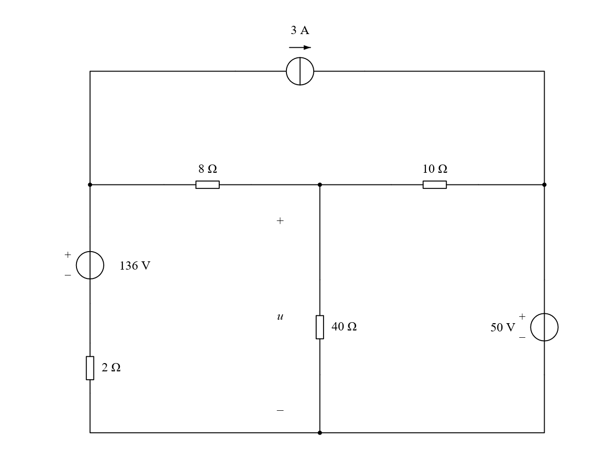
【新增答案】$u=80 V$。
下方公共导线作为参考点；左上、$40 Ω$上端分别记$V_{a}$、$u$。三个独立源依次单独作用，其他独立电压源短路、电流源开路。
为一次列清三个分电路，记左电压源为$E_{1}$、右电压源为$E_{2}$、顶端向右电流源为$J$；方程数值采用$V$、$A$、Ω。左支路串联的$2 Ω$必须保留。
各分电路在同一参考方向下分别给出下面三个电压分量，再代数相加。
$$\frac{V_{a}-u}{8}+\frac{V_{a}-E_{1}}{2}+J=0$$
$$\frac{u-V_{a}}{8}+\frac{u-E_{2}}{10}+\frac{u}{40}=0$$
$$5V_{a}-u=4E_{1}-8J；10u-5V_{a}=4E_{2}$$
$$u=\frac{4E_{1}+4E_{2}-8J}{9}$$
$$u_{136V}=\frac{4×136}{9}=\frac{544}{9} V$$
$$u_{50V}=\frac{4×50}{9}=\frac{200}{9} V$$
$$u_{3A}=-\frac{8×3}{9}=-\frac{8}{3} V$$
$$u=\frac{544}{9}+\frac{200}{9}-\frac{8}{3}=80 V$$
665. 应用叠加定理求图中的电流$I$
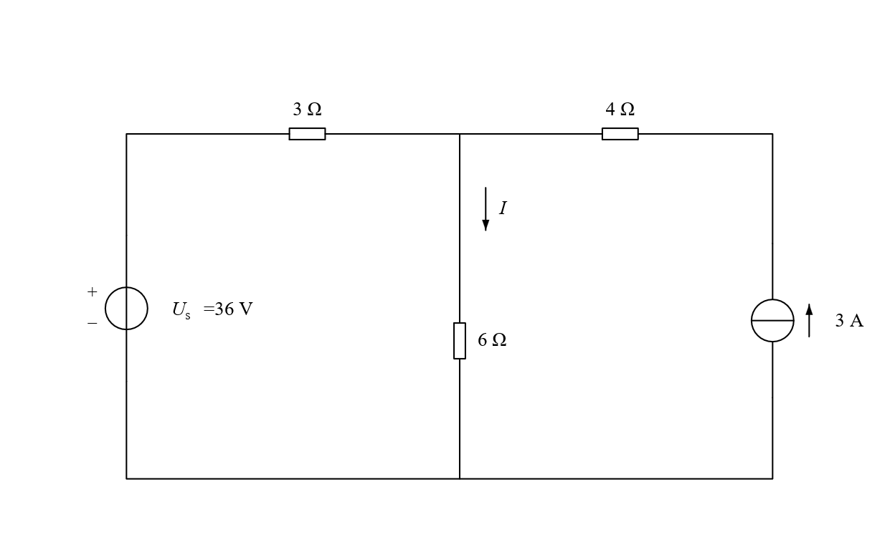
【新增答案】$I=5 A$，沿原箭头向下。
$36 V$源单独作用时，右侧$3 A$源开路，$4 Ω$支路无电流，$3 Ω$与$6 Ω$串联。
$3 A$源单独作用时，$36 V$源短路，右侧$3 A$流经$4 Ω$后在$3 Ω$与$6 Ω$之间分流。$6 Ω$所得电流按电阻反比分配，仍沿原方向向下。
$$I^{'}=\frac{36}{3+6}=4 A$$
$$I^{''}=3×\frac{3}{3+6}=1 A$$
$$I=I^{'}+I^{''}=5 A$$
666. 应用叠加定理求图中的电压$U_{x}$。
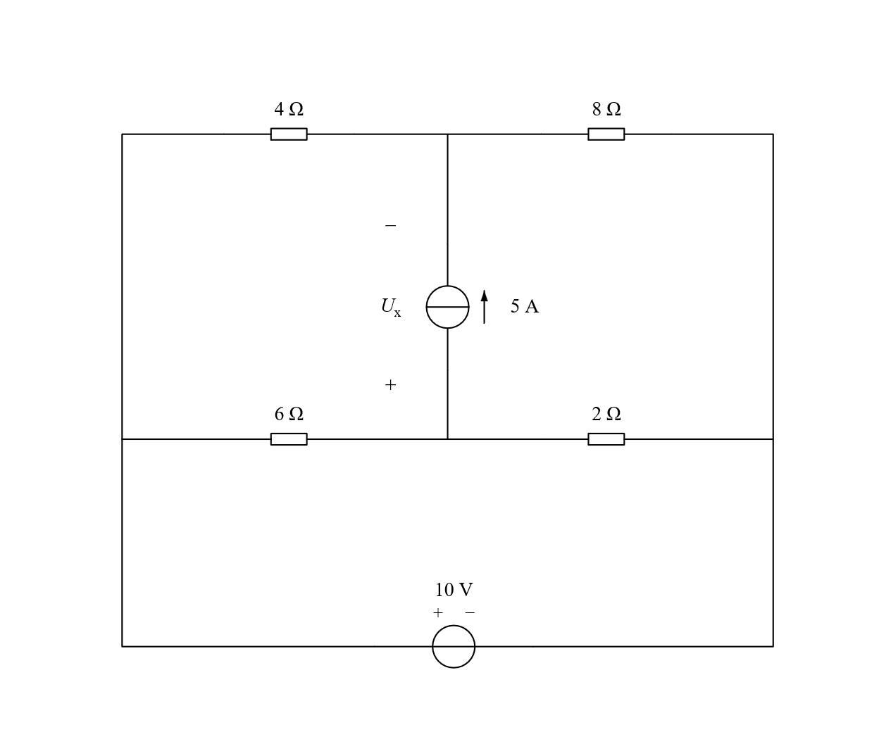
【新增答案】$U_{x}$=$-25 V$。原图以下端为正、上端为负，故负值不可倒换极性来消除。
$10 V$源单独作用：$5 A$源开路。以上、下两个中点相对于右侧公共导线的分压相减；原$U_{x}$为下中点电位减上中点电位。
$5 A$源单独作用：$10 V$源短路。上中点经$4 Ω$与$8 Ω$并联接公共点，下中点经$6 Ω$与$2 Ω$并联接公共点；电流源由下向上，使上中点为正、下中点为负。
$${U_{x}}^{'}=10×\frac{2}{6+2}-10×\frac{8}{4+8}=-\frac{25}{6} V$$
$${U_{x}}^{''}=-5×\left(\frac{4×8}{4+8}+\frac{6×2}{6+2}\right)=-\frac{125}{6} V$$
$$U_{x}={U_{x}}^{'}+{U_{x}}^{''}=-25 V$$
667. 应用叠加定理求图中的电流$I_{1}$和$U_{2}$
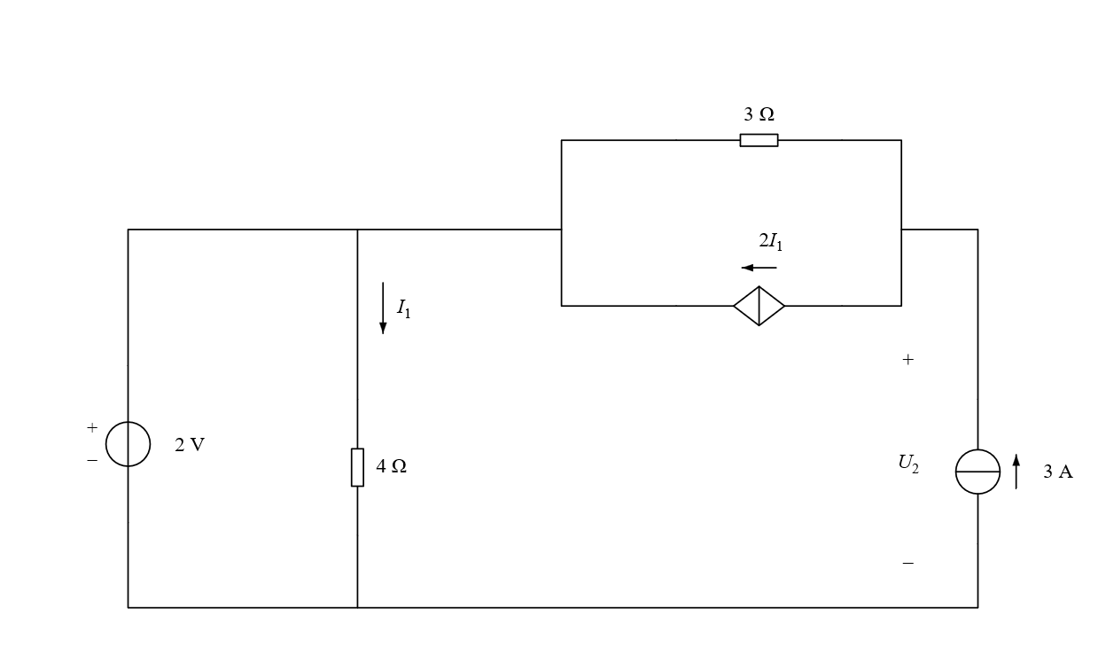
【新增答案】$I_{1}$=$0.5 A$，$U_{2}$=$8 V$。
受控电流源$2I_{1}$在两次分电路中始终保留，控制电流取各分电路自己的值。
$2 V$源单独作用：$3 A$源开路，$4 Ω$两端仍是$2 V$，所以$I_{1}$的分量为$0.5 A$。$3 Ω$电阻需平衡从右向左的受控电流$1 A$，因此右端电位为$-1 V$。
$3 A$源单独作用：$2 V$源短路，使$4 Ω$电压和控制电流均为零；受控源仍在模型中，其本次电流因控制量为零而等于零。$3 A$流过$3 Ω$，得到右端$9 V$。
$${I_{1}}^{'}=\frac{2}{4}=\frac{1}{2} A$$
$${U_{2}}^{'}=2-3×2×{I_{1}}^{'}=-1 V$$
$${I_{1}}^{''}=0；{U_{2}}^{''}=3×3=9 V$$
$$I_{1}={I_{1}}^{'}+{I_{1}}^{''}=\frac{1}{2} A；U_{2}=-1+9=8 V$$
668. 应用叠加定理求图中的电压$U$
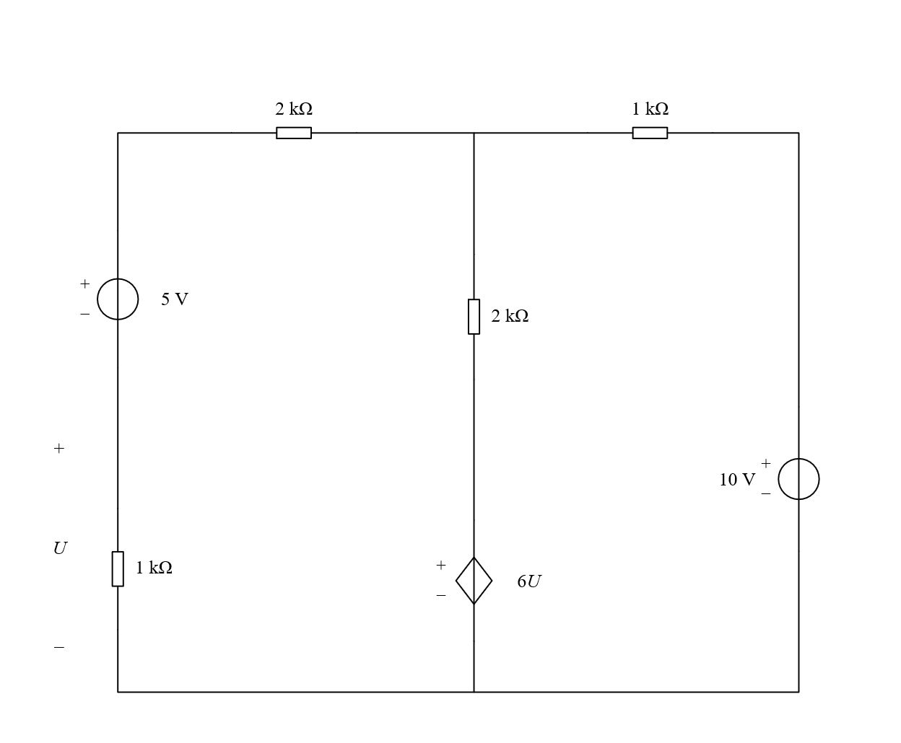
【新增答案】$U=1 V$。
左、右独立电压源分别记$E_{1}$、$E_{2}$，下方公共导线为参考。左电阻上端电位为$U$，$5 V$源上端电位为$U+E_{1}$；中间上方节点记$V_{b}$。受控源顶端始终为$6U$。
分别对左侧电压源形成的广义节点和$V_{b}$节点列式。电阻数值采用$kΩ$，电压$V$，电流$mA$。由同一关系代入两种独立源状态，再叠加。
$$U+\frac{U+E_{1}-V_{b}}{2}=0$$
$$\frac{V_{b}-U-E_{1}}{2}+V_{b}-E_{2}+\frac{V_{b}-6U}{2}=0$$
$$V_{b}=3U+E_{1}；5U=2E_{2}-3E_{1}$$
$$U^{'}=\frac{-3×5}{5}=-3 V$$
$$U^{''}=\frac{2×10}{5}=4 V$$
$$U=-3+4=1 V$$
669. 应用叠加定理求图中的电压$U$
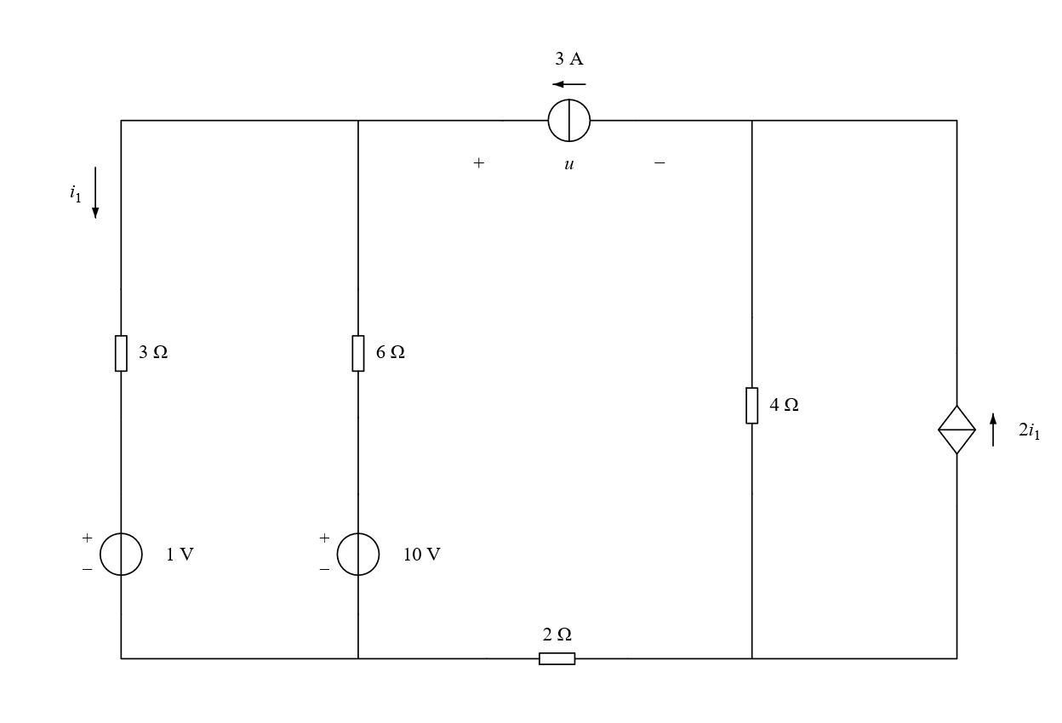
【新增答案】按图示$u$的左正右负参考，$u=4 V$。
题干记$U$、图记$u$；以下按图中的电压参考计算，保留原大小写差异。左下为参考点，左上、右上、右下分别记$V_{a}$、$V_{b}$、$V_{c}$。
记左、中央独立电压源为$E_{1}$、$E_{2}$，顶端向左电流为$J$。受控电流源$2i_{1}$始终保留，并用各分电路的$3 Ω$支路电流控制。
对左上节点列$KCL$；通过上下两部分的电流守恒，右下电位为$-2J$。右上节点中，$4 Ω$的向下电流等于$2i_{1}-J$。由这些关系得到$u$的线性表达式，再逐源求分量。
$$\frac{V_{a}-E_{1}}{3}+\frac{V_{a}-E_{2}}{6}=J$$
$$i_{1}=\frac{V_{a}-E_{1}}{3}；V_{c}=-2J$$
$$V_{b}-V_{c}=4\left(2i_{1}-J\right)$$
$$u=V_{a}-V_{b}=\frac{14E_{1}-5E_{2}+24J}{9}$$
$$u_{1V}=\frac{14}{9} V；u_{10V}=-\frac{50}{9} V；u_{3A}=8 V$$
$$u=\frac{14}{9}-\frac{50}{9}+8=4 V$$
670. 用叠加定理求图所示电路中的电压$U$和电流$I$。
第670题 (a)
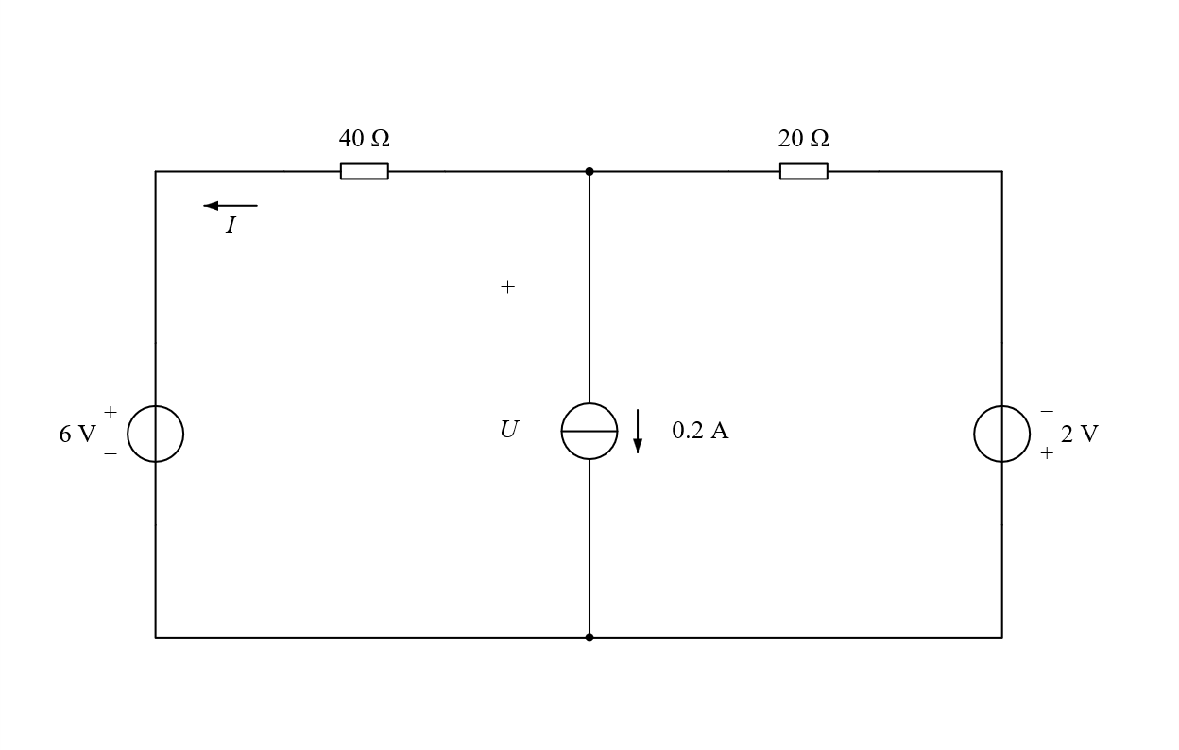
第670题 (b)
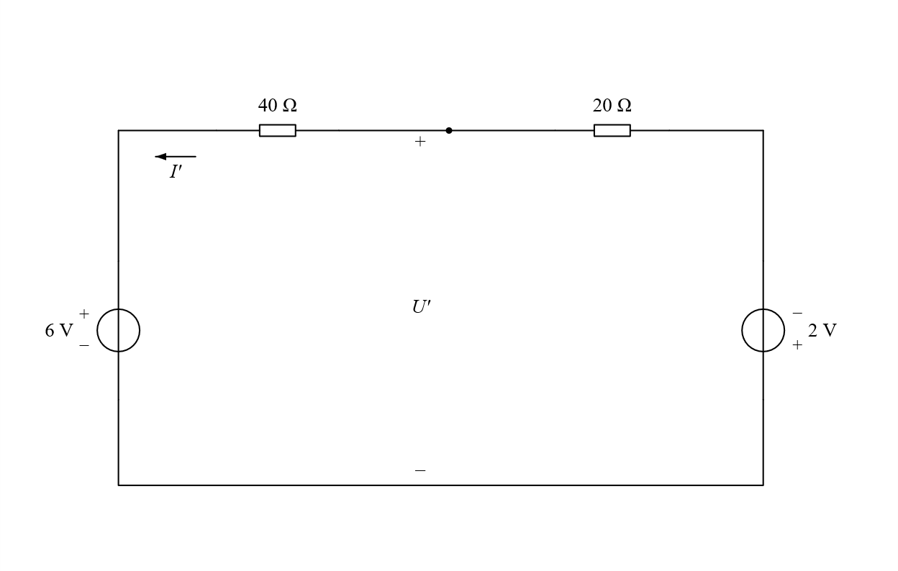
第670题 (c)
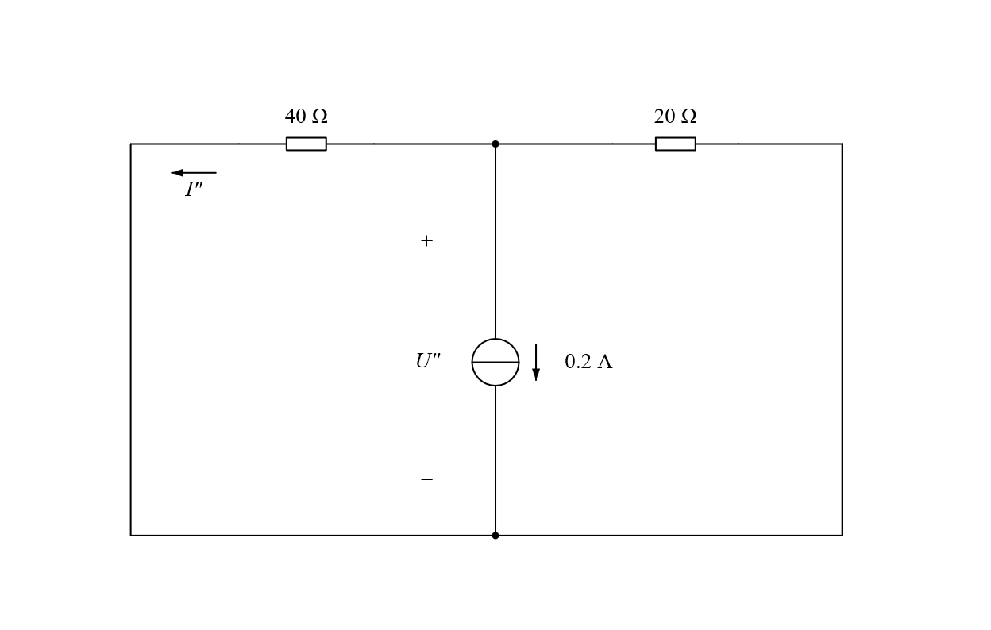
【新增答案】$U=-2 V$，$I=-0.2 A$。
原图$(b)$将两个独立电压源作为一组，$0.2 A$源开路；原图$(c)$令两个电压源短路，只保留$0.2 A$源。按两组响应叠加同样符合线性叠加定理。
各分电路均以下方为参考。左源使左上为$6 V$，右源上负下正，使右上为$-2 V$；原$I$向左，取中节点电位减左节点电位。
先分别求$U$′、$I$′和$U$″、$I$″，然后按原参考方向代数相加。
$$\frac{U^{'}-6}{40}+\frac{U^{'}+2}{20}=0$$
$$U^{'}=\frac{2}{3} V；I^{'}=\frac{U^{'}-6}{40}=-\frac{2}{15} A$$
$$U^{''}\left(\frac{1}{40}+\frac{1}{20}\right)=-0.2$$
$$U^{''}=-\frac{8}{3} V；I^{''}=\frac{U^{''}}{40}=-\frac{1}{15} A$$
$$U=\frac{2}{3}-\frac{8}{3}=-2 V；I=-\frac{2}{15}-\frac{1}{15}=-0.2 A$$
671. 用叠加定理求图所示电路中的电流$I$及电流源的功率。
第671题 (a)
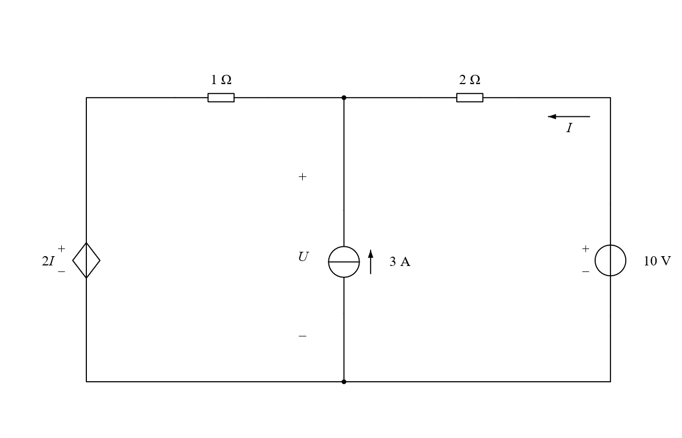
第671题 (b)
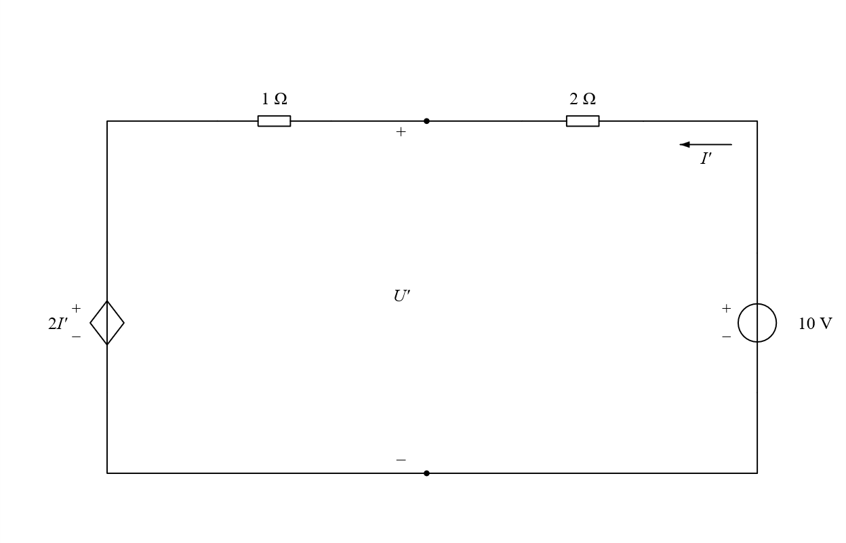
第671题 (c)
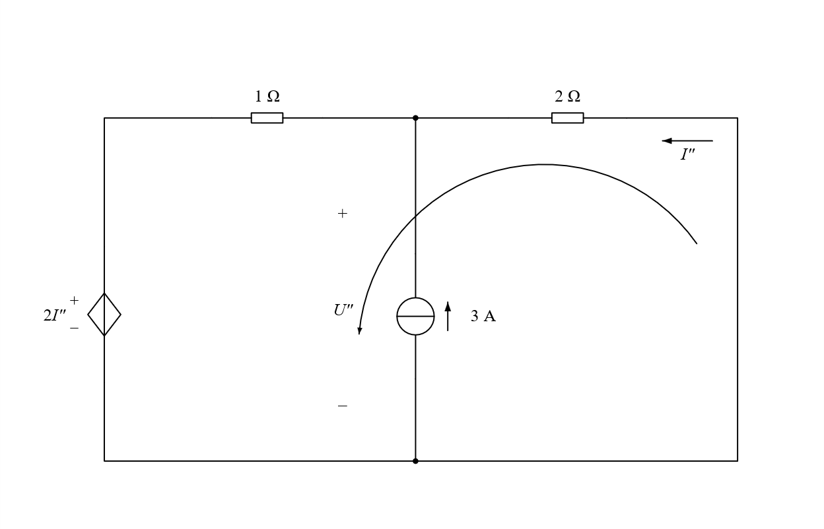
【新增答案】$I=1.4 A$；$3 A$电流源吸收功率为$-21.6 W$，即发出$21.6 W$。
原图$(b)$仅$10 V$源作用，$3 A$源开路；原图$(c)$仅$3 A$源作用，$10 V$源短路。两图均保留受控电压源$2I$，并分别由$I$′、$I$″控制。
在$(b)$中，中节点电位$U$′与左端受控源$2I$′之间的$1 Ω$电流等于由右流入的$I$′。在$(c)$中，流向左侧和右侧的电流代数和等于$3 A$；$I$″的原参考仍由右向左。
先叠加电流和电压，再用完整电路的$3 A$源电压计算功率。其电流由负端流入，吸收功率为负；不能把分电路的功率直接相加。
$$I^{'}=\frac{10-U^{'}}{2}；U^{'}-2I^{'}=I^{'}$$
$$I^{'}=2 A；U^{'}=6 V$$
$$I^{''}=-\frac{U^{''}}{2}；U^{''}-3I^{''}=3$$
$$I^{''}=-\frac{3}{5} A；U^{''}=\frac{6}{5} V$$
$$I=2-\frac{3}{5}=\frac{7}{5} A；U=6+\frac{6}{5}=\frac{36}{5} V$$
$$P_{吸收}=-3U=-3×\frac{36}{5}=-\frac{108}{5}=-21.6 W$$

校注 原稿表述与图示
第641条在原稿中没有填空或问句，保留其陈述形式。第669题正文为大写U、图为小写u，两处照原样保留。第671题(c)的无文字曲线方向箭头也按原图保留。
第$629$题：“其余电压源”须结合上文独立源理解，不能一并关闭受控源。
第$630$题：“其余电流源”也须限定独立源。
第$634$题：置零理想源后画成开短路的简化图可能改变节点/支路数，原稿未说明拓扑表示层级。
第$640$题：功率不能直接叠加，不排斥先求总电压电流再求功率。
第$641$题：原编号为完整陈述，原无填空或问句；不删号、不添加填答区。
第$646$题：原句未注明“直接”，功率直接叠加与先叠加电压电流再算功率应区别。
第$669$题：原题干为大写$U$，图中为小写$u$；忠实稿各照原位置保留，新增解析明确采用原图左正右负的电压。
第$671$题：图$(c)$另有无文字的曲线方向箭头，忠实重绘保留；不据该标记擅自添加新的原题已知量。

